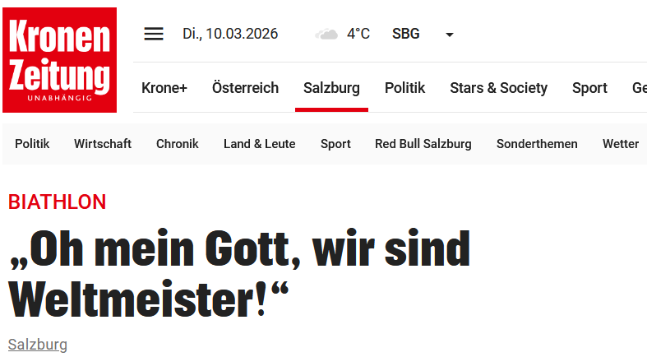

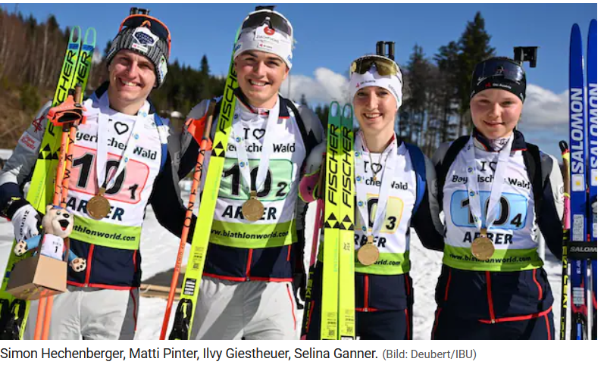

Bei den Olympischen Winterspielen in Antholz gingen Österreichs Biathleten leer aus. Im Nachwuchs hingegen räumen die heimischen Toptalente reihenweise Medaillen bei Großereignissen ab. Schon bei der Junioren-EM im Jänner im finnischen Imatra gab es dreimal Silber für die rot-weiß-roten Zukunftshoffnungen.

Bei der Jugend- und Junioren-WM am Arber (Deutschland) setzten die rot-weiß-roten Asse noch einen drauf und räumten in der Jugend-Mixed-Staffel Gold ab. Startläufer Simon Hechenberger (Salzburg), Matti Pinter (Tirol), Ilvy Giestheuer (Salzburg) und Selina Ganner (Tirol) waren eine Klasse für sich und verwiesen Norwegen (+1:26,9 Minuten) und Finnland (+2:03,2 Minuten) auf den Silber- bzw. Bronzerang.
„Es ist unbeschreiblich“, zeigte sich der Saalfeldener Hechenberger begeistert, „mir fehlen die Worte!“ Der Pinzgauer war schon mit einem guten Gefühl aufgewacht, sodass sich die Nervosität in Grenzen hielt. „Ich hatte auch extremes Vertrauen in meine Kollegen. Wir wussten, dass wir mithalten können.“

„Als ich getroffen habe, war die Erleichterung groß“
Auch Pinter, Sohn von Ex-Biathlet Fritz Pinter, war überglücklich. „Es fühlt sich gewaltig an. Eine Goldmedaille zu gewinnen, ist einfach cool. Giestheuer war indes völlig perplex: „Ich habe es anfangs überhaupt nicht realisieren können und mir nur gedacht: Oh mein Gott, wir sind jetzt Weltmeister!“
Die Kuchlerin legte eine große Lücke zwischen sich und der Konkurrenz, dabei war sie bei ihrem Nachlader ganz schön angespannt. „Da war ich richtig nervös. Als ich getroffen habe, war die Erleichterung groß.“

Alle einig: Die Skier waren gewaltig!
Bei Schlussläuferin Ganner geriet der Triumph nie in Gefahr, die Osttirolerin ließ der Konkurrenz keine Chance. „Die anderen haben schon einen brutalen Vorsprung rausgeholt. Ich war schon sehr nervös, habe aber probiert, mir nichts anmerken zu lassen.“
Einig waren sich die am Arber von Bernhard Pollerus betreuten Toptalente – Hechenberger und Giestheuer gehen in Schladming zur Schule, Pinter in Saalfelden, Ganner gehört bereits zur Trainingsgruppe 3 im ÖSV – in puncto Material: Die Skier waren gewaltig!

„Ich muss ein großes Lob an die Techniker aussprechen, die stundenlang gearbeitet haben. Wir hatten durch die Bank extrem gute Ski“, erklärte Hechenberger stellvertretend für das Gold-Kleeblatt und meinte damit Mihai Galiceanu, Bernhard Eder, Jan Salzmann, Roland Diethart und Martin Gruber. „Ein großes Danke gilt aber auch allen Trainern, Betreuern und Physios. Und werden hier alle Wünsche erfüllt.“
Einen können aber selbst sie nicht erfüllen: Zeit für eine ausgiebige Feier bleibt keine. Schon am Dienstag wartet auf die Burschen der Sprint, am Mittwoch folgen die Ladys.

Salzburg
09.03.2026 23:27

